ATTENTION A CE QUE VOUS DITES A VOS ENFANTS

(extrait de l’article de SONIA COSENTINO, ANNE COSTISELLA sur le site « mamanpourlavie.com)

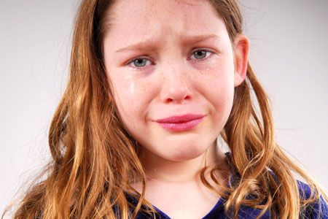

« ARRÊTE DE PLEURER COMME UN BÉBÉ! »
Bon, habituellement si on dit cette phrase, c’est qu’on n’en peut plus de l’entendre pleurer. On pense à tort que lui dire qu’il fait le bébé va l’arrêter de pleurer! L’enfant qui pleure exprime un sentiment de peine, de frustration, de colère ou simplement de la fatigue. Il est important de d’abord reconnaître son émotion, tout en se montrant doux et ferme dans nos limites. « Je sais que tu as de la peine, je comprends que tu sois frustré, je comprends que tu sois en colère, etc. » suivi de « mais il faut que tu arrêtes. Viens me parler de ce qui ne va pas… » le rassurera sur sa légitimité d’avoir des sentiments, tout en lui indiquant que sa manière de l’exprimer n’est pas appropriée.

